Spis uwag praktycznych dotyczących montażu i użytkowania nawigacji.
Montaż urządzenia:
- przed rozpoczęciem montażu należy upewnić się, że wszystkie elementy mechaniczne są nieuszkodzone, czyste i mają właściwe wymiary. Użycie wadliwego jednego komponentu może doprowadzić do nieszczelności i w konsekwencji uszkodzenia gotowego urządzenia.
- w szczególności miejsca montażu uszczelek muszą być idealnie czyste i pozbawione nierówności :
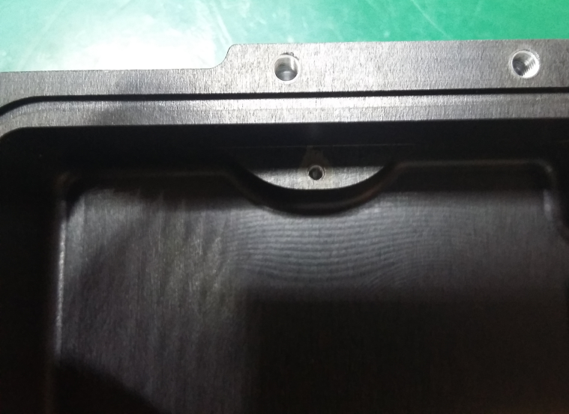
- uszczelki montujemy zawsze jako ostatni element, koniecznie nawilżone właściwym środkiem smarnym. Na obszarze uszczelki nie ma prawa znajdować się żaden element obcy (włókno, skrawek metalu, ziarnko piasku itp.) :
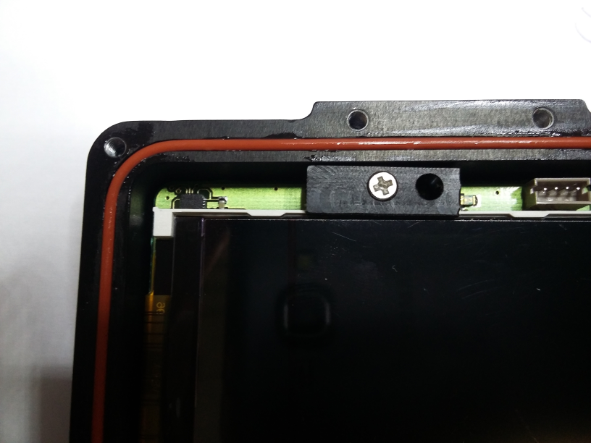
- kluczowym elementem jest montaż delikatnego i kosztownego czujnika ciśnienia. Musi on idealnie pasować do swojego otworu i po wciśnięciu go powinien pozostać zakleszczony. Zarówno otwór czujnika jak i otwory mocujących go śrub należy zwilżyć środkiem smarującym :
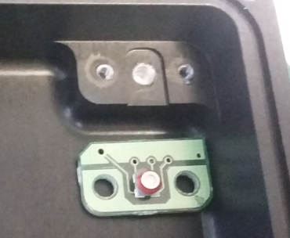
- krytyczny jest również sposób zamontowania baterii. Powinna ona zostać przymocowana elastyczną taśmą dwustronną do ścianki obudowy jak na zdjęciu poniżej :
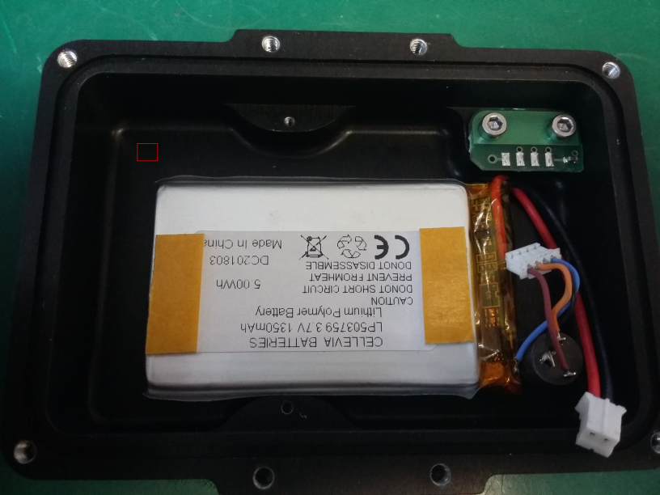
Czerwonym prostokątem zaznaczono lokalizację czujnika kompasu, która musi omijać obszar baterii. Tylko w ten sposób uzyskuje się najlepszą pracę kompasu.
- należy zwrócić uwagę na prawidłową długość przewodów od przycisków szybki osłaniającej ekran. Zbyt krótkie przewody uniemożliwią zapięcie złącza. Zbyt długie przewody będą zasłaniać ekran lub mogą zostać przycięte szybką do obudowy. Nie ma miejsca na pozostawienie zapasu technicznego, wykonanie musi być idealne :
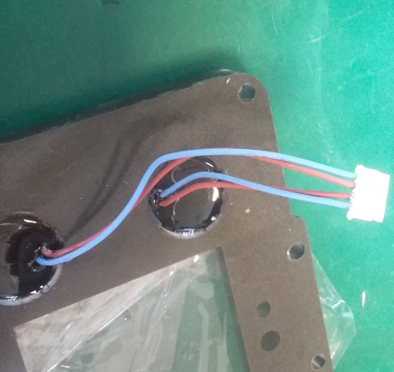
- nie wolno zbyt mocno dokręcać śrub mocujących osłonę ekranu do obudowy. Zbyt mocno przykręcona szybka odkształci się przy nurkowaniu na dużych głębokościach i popęka, jak to pokazują poniższe zdjęcia:
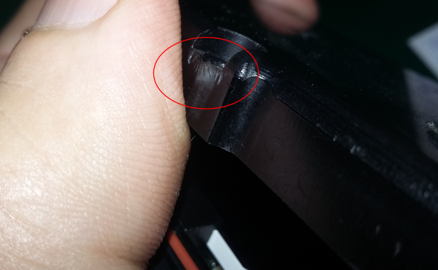
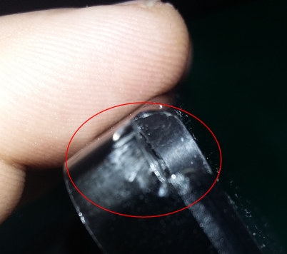

Instalacja urządzenia na skuterze podwodnym.
Z uwagi na zastosowane czujniki i ich właściwości (wrażliwość magnetometru na elementy generujące pole magnetyczne znajdujące się w pobliżu nawigacji), sposób i miejsce zamontowania urządzenia na korpusie skutera podwodnego nie może być dowolne.
Metodą kolejnych eksperymentów określono zależności, które należy spełnić aby wskazania urządzenia były możliwie dokładne i pozbawione błędów.
Bezwzględnie konieczne jest odsunięcie nawigacji na dystans co najmniej 0,2 metra od wszelkich elementów zawierających magnesy stałe (tutaj : rękojeści sterowania skuterem oraz silnik). Niekorzystne zjawiska obserwuje się również, jeśli nawigacja zbliży się na odległość mniejszą niż ok. 0,2 metra do baterii zasilającej skuter (znajduje się ona w 1/3 długości licząc od dziobu skutera).
Również czujnik prędkości (log) powinien znajdować się minimum 0,2 metra od korpusu nawigacji. Dołączony do niego przewód ma długość 0,5 metra, więc spełnienie tego warunku jest względnie łatwe.
Dodatkowo należy pamiętać, że czujnik prędkości (log) nie powinien znajdować się zbyt blisko ścianek skutera, gdyż przy większych prędkościach występuje tam efekt podobny do tego, jaki unosi skrzydła samolotu (zmiana prędkości strumienia).
Prawidłowy schemat montażu całości przedstawia poniższy rysunek :
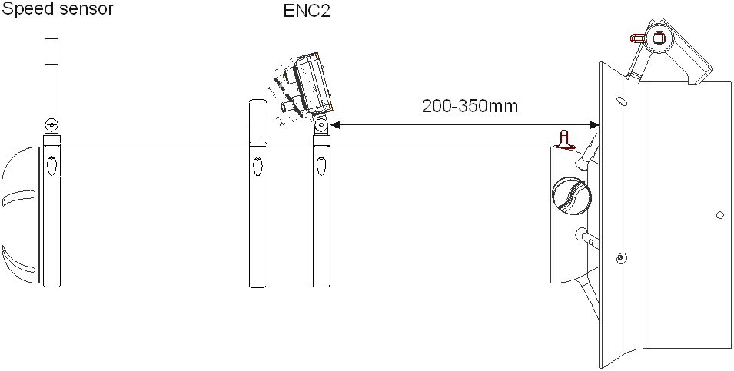
W praktyce prezentuje się to np. w ten sposób :
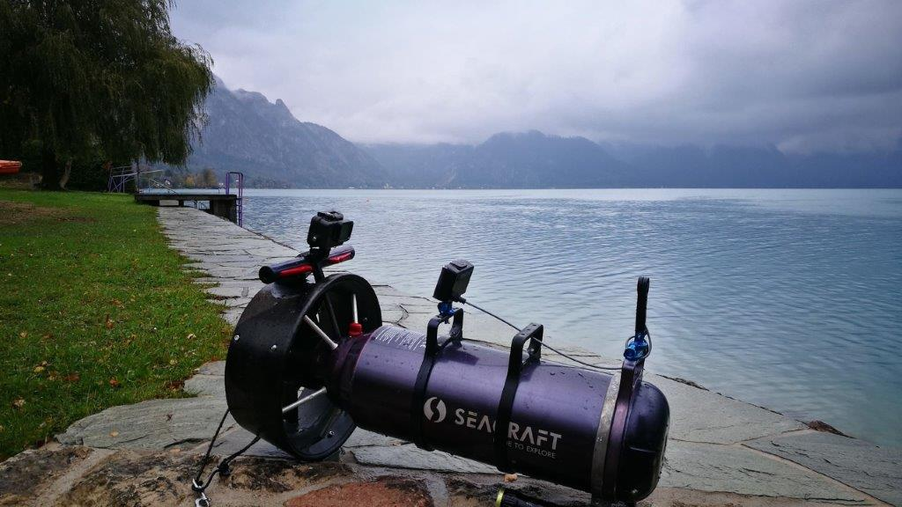

Przechylenie korpusu nawigacji do przodu nie powinno być większe niż 15-25 stopni (od pionu). W tych warunkach wskazania kompasu charakteryzują się najlepszą dokładnością.

